WrStat: Zusammenfassung & Rezept für die Aufgabentypen
Hilfsmittel:
- Open Books, es können beliebige gedruckte oder handgeschriebene Hilfsmittel verwendet werden. Taschenrechner. Notebook-Computer sind nicht zulässig.
- Wichtig: Lösungen müssen einen vollständig mit Bleistift und Papier nachvollziehbaren Lösungsweg enthalten. Reine Taschenrechnerresultate zählen nicht

Des Weiteren: Aus der Zusammenfassung von Nina Grässli und Jannis Tschan
Hinweis: In der Zusammenfassung werden Anweisungen zur Taschenrechnerbenutzung gegeben. Diese beziehen sich auf den TI nSpire CX II-T und das Skript auf https://github.com/KROIA/OST_WrStat. Das Skript mithilfe der Software, die dem TR beilag, in den «MyLib»-Ordner auf dem TR kopieren, dann im Scratchpad Menu-1-7-1 (Bibliotheken aktualisieren) auswählen. Nun sind alle Funktionen des Skripts im Scratchpad mit der Buch-Taste → 6 → wrstat erreichbar.
https://github.com/KROIA/OST_WrStat
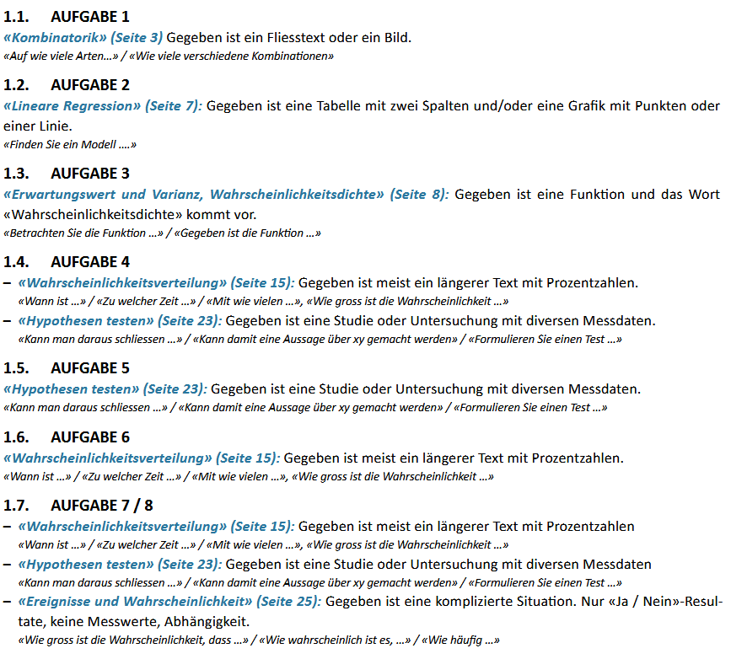

Grundlagen

Aufgabe: Kombinatorik: SW1

1.1 Punkteverteilung:
Punkte werden pro Teilaufgabe verteilt. Pro Erkennung vom Problemtyp kann es Punkte geben, doch das ist nicht garantiert.

1.2 Vorgehen
- Aufgabe genau durchlesen
- Aufgabenstellung einem der drei Typen zuweisen (Perlenkette, Auswahl, Reihenfolge)
- Gemäss der jeweiligen Anleitung lösen. Teillösungen müssen allenfalls multipliziert werden

1.3 Aufgabentypen

1.3.1 Produktregel: Für-jedes-gibt-es-Kombinationen
Wie viele Möglichkeiten gibt es, wenn man mehrere Entscheidungen hintereinander treffen muss?
Definition: Wenn man mehrere Dinge nacheinander auswählt, und jede Auswahl mehrere Möglichkeiten hat, dann multipliziert man die Anzahl der Möglichkeiten. n*m = x Möglichkeiten. daskartesische PRodukt der endlichen Mengen n & m
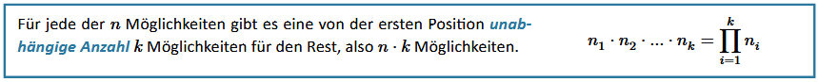

1.3.2 Anordnung: Permutation, Reihenfolge, Fakultät
Auf wie viele Arten kann man n verschiedene Objekte anordnen?
Definition: Wenn man n verschiedene Dinge in eine bestimmte Reihenfolge bringt, dann handelt es sich um eine Permutation. Die Reihenfolge ist wichtig und es darf keine Wiederholungen geben.
Die Anzahl aller möglichen Antworten ist: n! = n*(n−1)*(n−2)*…*1
n! heisst n Fakultät.
Permutation beschreibt die Möglichkeiten an verschiedenen Reihenfolgen, in denen Objekte angeordnet werden können..

1.3.3 Auswahlproblem

1.3.3.1 Kombination: Ziehen ohne zurücklegen
Auf wie viele Arten kann man k Objekte aus n auswählen?
Definition: Wenn man aus n verschiedenen Dingen k Stück auswählt, ohne sie zurückzulegen und ohne dass die Reihenfolge zählt. Die Anzahl der Möglichkeiten ist n über k, also die Anzahl der Kombinationen von n Elementen auf k Zügen oder Versuchen (maybe umformulieren)
Kombination bedeutet, auf wieviele Arten k Objekte aus n ausgewählt werden können.
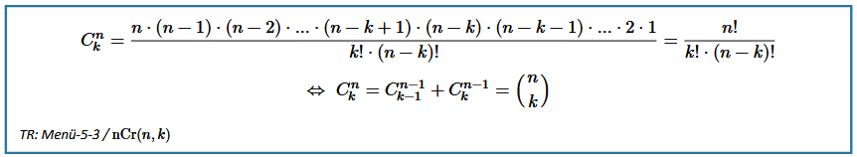

1.3.3.2 Kombination: Ziehen mit zurücklegen: Perlenkette
Auf wie viele Arten kann man k mal unter n verschiedenen Objekten auswählen?
Definition: Wenn man mehrmals auswählen darf (also mit Zurücklegen) und die Reihenfolge egal ist, dann nennt man das Kombination mit Zurücklegen und ist
Beispiel aus Prüfung HS25: Aufgabe 1
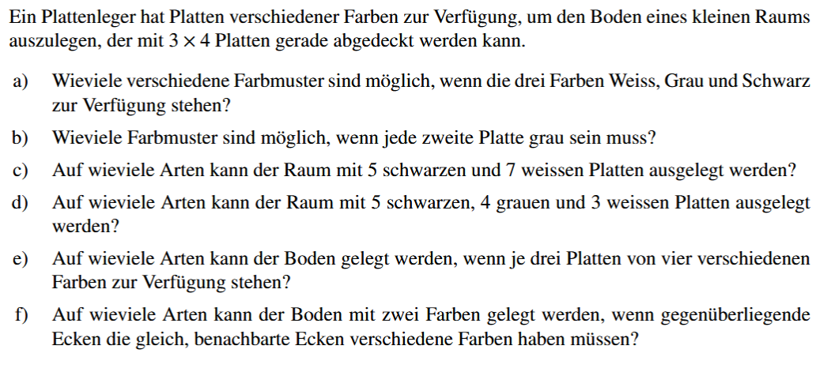
1a) 3x4 Platten = 12 Platten
3 Farben zur Auswahl: W, G, S (unlimitiert) -> Perlenkettenproblem
Für jede Platte von 12 kann immer zwischen 3 Farben entschieden werden. 3^12 mögliche Arten
1b) 3x4 Platten = 12 Platten, aber 6 Platten haben bereits eine Farbe (G)
Immer noch 3 Farben zur Auswahl: W, G, S (unlimitiert) -> Perlenkette
Für jede der 6 Platten kann immer zwischen 3 Farben entschieden werden 3^6 mögliche Arten
1c) 5 schwarze Platten kann nicht mehr zurückgelegt werden -> Auswahlproblem
7 weisse Platten kann nicht mehr zurückgelegt werden -> Auswahlproblem
Insgesamt gibt es 5+7 = 12 Platten
Effektiv müssen nur die 5 schwarze Platten gelegt werden, da mit den restlichen 7 Platten aufgefüllt wird
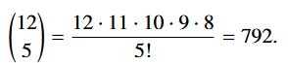

1d) 5 schwarze Platten
4 graue Platten
3 weisse Platten
Insgesamt 5+4+3 = 12 Platten -> Kombination ohne Zurücklegen
Teillösung von 1c kann mit 7 über 4 oder 7 über 3 multipliziert werden
Alternativ kann 12 über 3,4,5 geschrieben werden
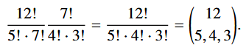

1e) 3 Platten pro Farbe (z.B. Gelb, Grün, Rot, Blau)) 3 Rot, 3 Gelb, 3 Blau, 3 Grün
- 7

1.4 Z-Transformation: erzeugende Funktion
Kombinatorische Probleme mit algebraischer Manipulation von erzeugenden Funktionen lösen
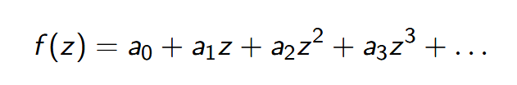
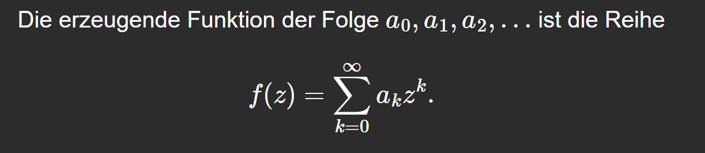
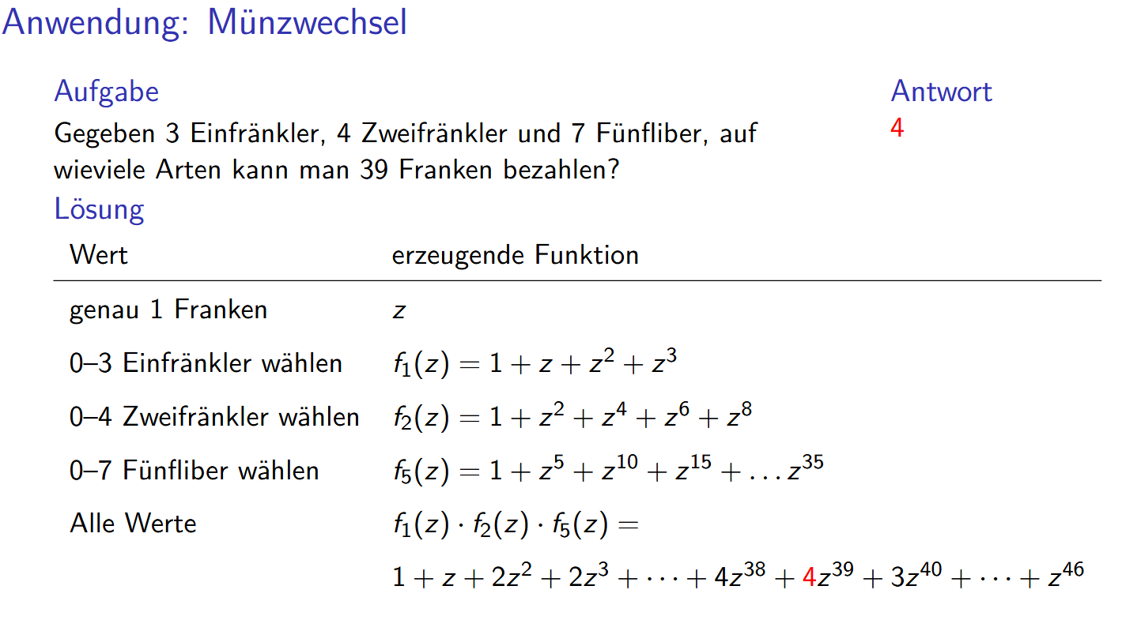

1.5 Stichproben
In einer Grundgesamtheit von N Objekten haben M eine spezielle Eigenschaft. Auf wieviele Arten kann man eine Stichprobe von n Elementen aus der Grundgesamtheit ziehen, in der genau k Elemente die spezielle Eigennschaft haben?
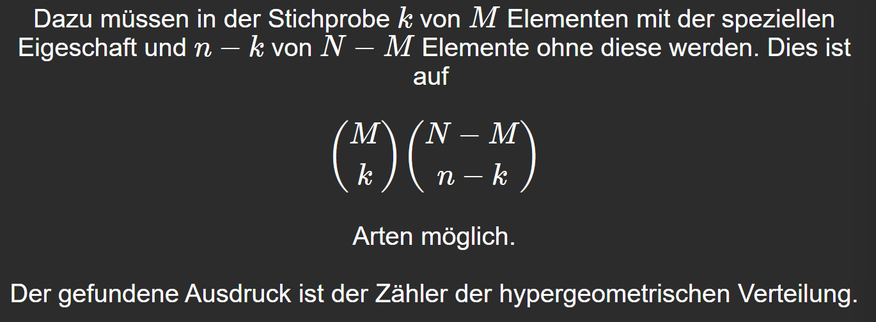

Erzeugende Funktion: Z-Transformation

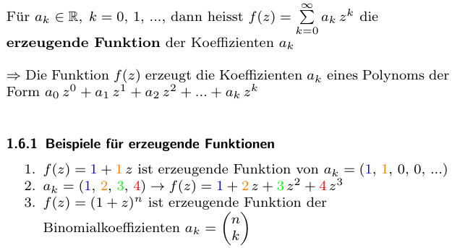

Aufgabe: Lineare Regression: SW4-5

2.1 Punkteverteilung:
- Methode der linearen Regression: 1
- Wert von a: 1
- Wert von b: 1
- Wert von r: 1
- Beurteilung der linearen Regression: 1

2.2 Vorgehen
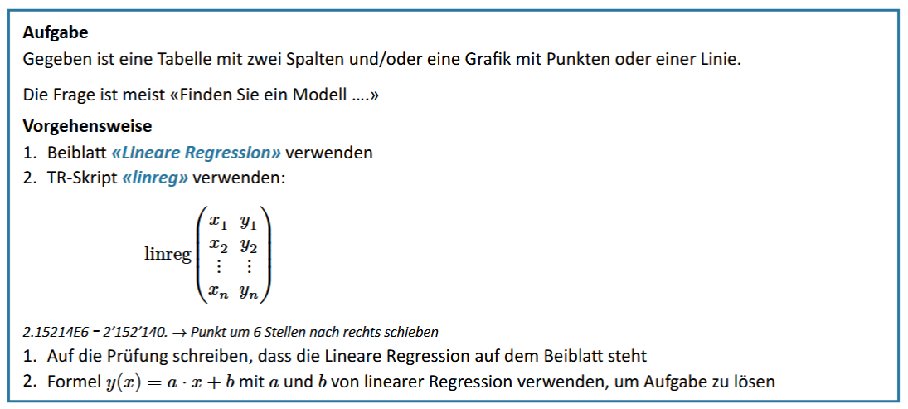

2.3 Aufgabentypen

AUFGABE: Erwartungswert, Varianz, Wahrscheinlichkeitsdichte SW5-SW6

Punkteverteilung:
- Normierungsbedingung, Formel auf 1 setzen: 1
- Bestimmen der Variable der Verteilungsfunktion von 𝜑(𝑥): 1
- Erwartungswert notieren: 1
- Erwartungswert berechnen: 1
- Varianzformel notieren: 1
- Varianz berechne: 1

Vorgehen
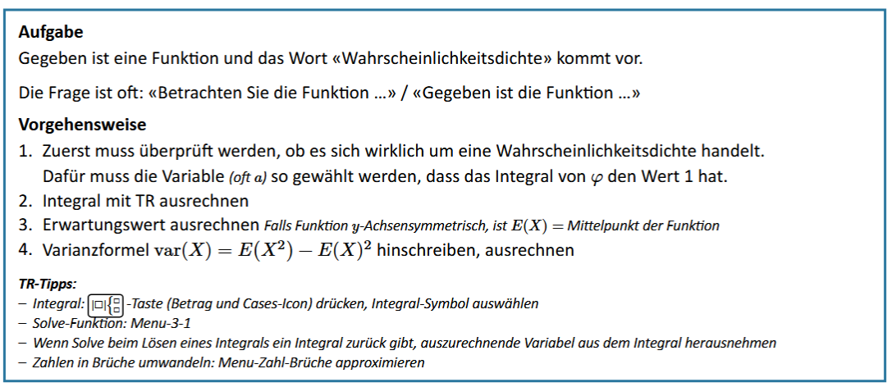

3.3 Aufgabentypen

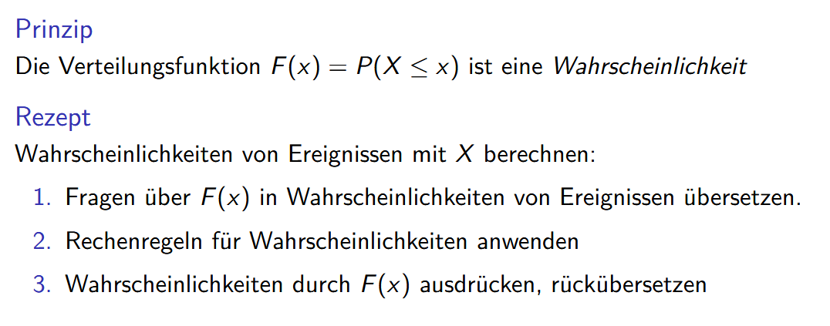

Grüne Funktion -> grüner Stift
Rote Funktion -> roter Stift

Aufgabe: Wahrscheinlichkeitsverteilung: SW7-9
Achtung: kann in den Aufgabe 4, 6 und 7 vorkommen Meistens als Normalverteilung, Binomial & Poisson

4.1 Punkteverteilung
- Korrekte Verteilung: 1
- Standardisierung: 1
- Werte korrekt aus der Tabelle ablesen: 1
- Korrekte Gleichung für 𝜇 / 𝜎, 𝜇 und 𝜎 korrekt berechnet: 3

4.2 Vorgehen

4.3 Aufgabentypen

Aufgabe: Hypothesen testen SW10-11
Achtung: kann in den Aufgaben 4, 5 und 8 auftauchen.

5.1 Punkteverteilung:
- Korrekter Test verwenden: 1
- Korrekte Nullhypothese verwenden: 1
- Sinnvolles 𝛼: 1
- Korrekte Werte: 1
- Bestimmung, ob die Nullhypothese verworfen werden kann: 1
- Korrekte Schlussfolgerung: 1

5.2 Vorgehen
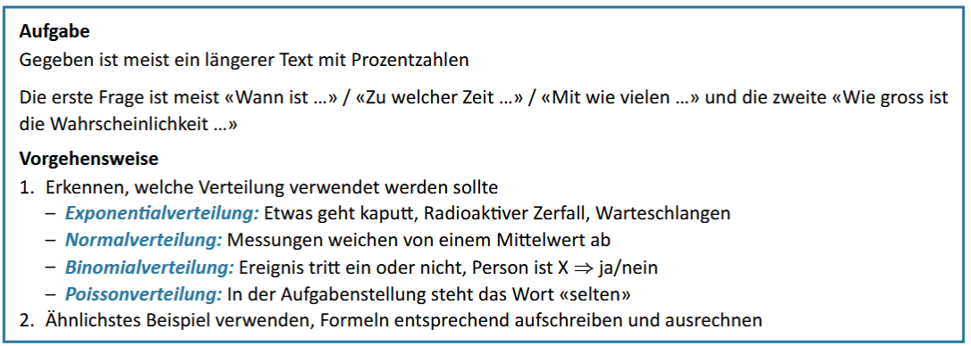

5.3 Aufgabentypen

AUFGABE: Wahrscheinlichkeitsverteilung, Ereignisse SW2-4
Kann in den Aufgabe 7 und 8 vorkommen.

6.1 Punkteverteilung
- Wahl geeigneter Ereignisse: 1
- Wahrscheinlichkeit korrekt zuordnen: 1
- Korrekte Sätze anwenden: 1 oder 2
- Gesuchte Wahrscheinlichkeit berechnen: 2 oder 3

6.2 Vorgehen

6.3 Aufgabentypen

Aufgabe: Bedingte Wahrscheinlichkeit, Ereignisse und Wahrscheinlichkeit (SW2-4)

7.1 Punkteverteilung

7.2 Vorgehen

7.3 Aufgabentypen

Aufgabe: Nullhypothese, Hypothesen testen

Zusatzmaterial
Verteilungstabellen
